HASIL ANALISA TEKNOMETRIK

Nama Usaha : | TRIMITRA MARGANDA UNGGUL
Komponen | Limit |  |  |  | SOTA |  | Kontribusi | Intensitas
Komponen | Lower |  | Upper |  |  |  | Kontribusi | Intensitas
Technoware | LT: | 2 | UT: | 4 | ST | 0,495455 | 0,5545455 | 0,57
Humanware | LH: | 3 | UH: | 5 | SH | 0,409091 | 0,7575758 | 0,168
Infoware | LI: | 2 | UI: | 5 | SI | 0,683333 | 0,8944444 | 0,187
Orgaware | LO: | 3 | UO: | 5 | SO | 0,428571 | 0,7619048 | 0,075
 |  |  |  |  |  |  | TCC | 0,654441

Nama Usaha : | KARYA MANUNGGAL MANUFAKTUR
Komponen | Limit |  |  |  | SOTA |  | Kontribusi | Intensitas
Komponen | Lower |  | Upper |  |  |  | Kontribusi | Intensitas
Technoware | LT: | 1 | UT: | 4 | ST | 0,268182 | 0,4227273 | 0,512
Humanware | LH: | 1 | UH: | 4 | SH | 0,318182 | 0,4393939 | 0,295
Infoware | LI: | 1 | UI: | 3 | SI | 0,558333 | 0,3462963 | 0,093
Orgaware | LO: | 1 | UO: | 3 | SO | 0,285714 | 0,2857143 | 0,1
 |  |  |  |  |  |  | TCC | 0,403596

Nama Usaha : | BIMUDA KARYA TEKNIK
Komponen | Limit |  |  |  | SOTA |  | Kontribusi | Intensitas
Komponen | Lower |  | Upper |  |  |  | Kontribusi | Intensitas
Technoware | LT: | 2 | UT: | 5 | ST | 0,581818 | 0,8606061 | 0,635
Humanware | LH: | 2 | UH: | 5 | SH | 0,409091 | 0,8030303 | 0,062
Infoware | LI: | 2 | UI: | 4 | SI | 0,558333 | 0,5685185 | 0,151
Orgaware | LO: | 2 | UO: | 3 | SO | 0,428571 | 0,2698413 | 0,151
 |  |  |  |  |  |  | TCC | 0,675706

Nama Usaha : | TIGA BERSAUDARA MANUFAKTUR
Komponen | Limit |  |  |  | SOTA |  | Kontribusi | Intensitas
Komponen | Lower |  | Upper |  |  |  | Kontribusi | Intensitas
Technoware | LT: | 1 | UT: | 4 | ST | 0,340909 | 0,4469697 | 0,449
Humanware | LH: | 1 | UH: | 3 | SH | 0,409091 | 0,3131313 | 0,348
Infoware | LI: | 1 | UI: | 2 | SI | 0,558333 | 0,1731481 | 0,101
Orgaware | LO: | 1 | UO: | 2 | SO | 0,285714 | 0,1428571 | 0,101
 |  |  |  |  |  |  | TCC | 0,320046

Nama Usaha : | FNF METALINDO UTAMA
Komponen | Limit |  |  |  | SOTA |  | Kontribusi | Intensitas
Komponen | Lower |  | Upper |  |  |  | Kontribusi | Intensitas
Technoware | LT: | 1 | UT: | 4 | ST | 0,495455 | 0,4984848 | 0,383
Humanware | LH: | 2 | UH: | 5 | SH | 0,454545 | 0,8181818 | 0,432
Infoware | LI: | 2 | UI: | 4 | SI | 0,6 | 0,5777778 | 0,099
Orgaware | LO: | 2 | UO: | 4 | SO | 0,571429 | 0,5714286 | 0,086
 |  |  |  |  |  |  | TCC | 0,633964

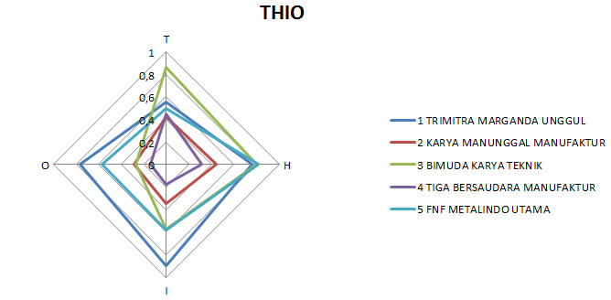

UNIT USAHA | NILAI TCC
TRIMITRA MARGANDA UNGGUL | 0,654441433
KARYA MANUNGGAL MANUFAKTUR | 0,403595812
BIMUDA KARYA TEKNIK | 0,675706311
TIGA BERSAUDARA MANUFAKTUR | 0,320046425
FNF METALINDO UTAMA | 0,633964408

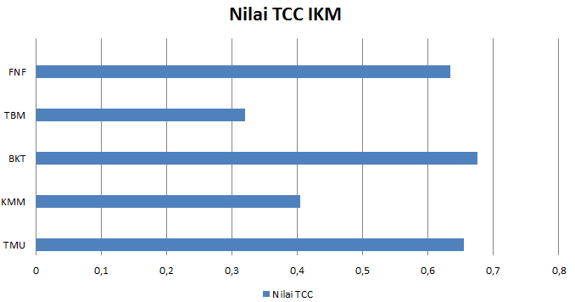
Kesimpulan

Berdasarkan ketentuan pengklasifikasian dari nilai Technology Contribution Coefficient (TCC) dibawah ini :
Nilai TCC | Klasifikasi Teknologi
0 < TCC ≤ 0,1 | Sangat rendah
0,1 < TCC ≤ 0,3 | Rendah
0,3 < TCC ≤ 0,5 | Wajar
0,5 < TCC ≤ 0,7 | Baik
0,7 < TCC ≤ 0,9 | Sangat Baik
0,9 < TCC ≤ 1,0 | Kecanggihan Muktahir

Maka dapat disimpulkan bahwa :
- Unit usaha Tiga Bersaudara Manufaktur dan Karya Manunggal Manufaktur berada pada klasifikasi teknologi wajar.
- Unit usaha Trimitra Marganda Unggul, Bimuda Karya Teknik dan FNF Metalindo Utama berada pada klasifikasi teknologi baik.
- Unit usaha Bimuda Karya Teknik memiliki nilai komponen teknologi tertinggi diantara unit usaha lain, dengan keterlibatan mesin otomatis yang dapat meningkatkan efisiensi sebesar 95%.
- Unit usaha Tiga Bersaudara Manufaktur memiliki nilai klasifikasi teknologi terendah diantara unit usaha lain.

